**REDES: TEMA 6**

1. **Supongamos que, en lugar de utilizar 16 bits para la parte de red de una dirección IP de clase B, se hubieran usado 20 bits ¿Cuántas redes de clase B se podrían direccionar con este formato? ¿Cuántos bits quedarían para estaciones?**

* La dirección IP está formada por 32 bits por lo que, si se utilizan 20 bits para identificar redes, **quedarán 12 bits para identificar las estaciones.**

Con los 20 bits utilizados para identificar las redes, dos se reservarán para indicar que se trata de una red clase B) por lo que se pueden direccionar un total de 218 = **262 144 redes diferentes.**

1. **Convierte la dirección IP cuya representación hexadecimal es C22F1582 a notación decimal con puntos. ¿A qué clase pertenece?**

* C2 → 194 2F → 47 15 → 21 82 → 130

La dirección IP C22F1582 equivale a la dirección IP 194.47.21.130 en decimal

194 → 11000010

**La dirección IP 194.47.21.130 es de Clase C**

1. **Una red de clase B de internet tiene una máscara de red 255.255.240.0 ¿Cuál es la cantidad máxima de estaciones por subred que se pueden direccionar?**

* 255.255.240.0 → 11111111.11111111.11110000.00000000

Esta red utiliza 12 bits para identificar las estaciones por lo que cada subred puede direccionar un total de 212= **4096 estaciones.**

1. **Una red de clase A de Internet tiene una máscara de red 255.252.0.0 ¿Cuál es la cantidad máxima de estaciones por subred que se pueden direccionar?**

* 255.252.0.0 → 11111111.11111100.00000000.00000000

Esta red utiliza 14 bits para identificar las estaciones que forman la red, de esta manera la red puede direccionar un total de 214= **16 384 estaciones.**

1. **Convierte la dirección 145.32.59.24 en formato binario e identifica su clase de dirección.**

* 145 → 10010001 32 → 00100000 59 → 00111011 24 → 00011000

IP decimal 145.32.59.24 → IP binario **10010001.00100000.00111011.00011000**

El segundo dígito es un cero por lo que la dirección IP 145.32.59.24 es de **clase B**

1. **Expresa la dirección 200.42.129.16 en formato binario e identifica su clase.**

* 200 → 11001000 42 → 00101010 129 → 10000001 16 → 00010000

IP decimal 200.42.129.16 → IP binario **11001000.00101010.10000001.00010000**

El tercer dígito es un cero por lo que la dirección IP 200.42.129.16 es de **clase C**

1. **Se trata de establecer las direcciones IP de una red que tiene asignada 136.89.0.0/16, con 260 estaciones. Mostrar los valores asignados a las 10 primeras estaciones y a las 15 últimas, además de los rangos que quedan libres.**

* La máscara /16 → 255.255.0.0 → 11111111.11111111.00000000.00000000 indica que los primeros 16 bits son utilizados para identificar la red y los siguientes 16 bits son utilizados para identificar los equipos que forman la red.

*1

Estación 1 → 136.89.0.1/16 (usualmente esta dirección será asignada al router)

Estación 2 → 136.89.0.2/16

Estación 3 → 136.89.0.3/16

Estación 4 → 136.89.0.4/16

Estación 5 → 136.89.0.5/16

Estación 6 → 136.89.0.6/16

Estación 7 → 136.89.0.7/16

Estación 8 → 136.89.0.8/16

Estación 9 → 136.89.0.9/16

Estación 10 → 136.89.0.10/16

.

.

.

Estación 246 → 136.89.0.246/16

Estación 247 → 136.89.0.247/16

Estación 248 → 136.89.0.248/16

Estación 249 → 136.89.0.249/16

Estación 250 → 136.89.0.250/16

Estación 251 → 136.89.0.251/16

Estación 252 → 136.89.0.252/16

Estación 253 → 136.89.0.253/16

Estación 254 → 136.89.0.254/16

*2

Estación 255 → 136.89.1.0/16

Estación 256 → 136.89.1.1/16

Estación 257 → 136.89.1.2/16

Estación 258 → 136.89.1.3/16

Estación 259 → 136.89.1.4/16

Estación 260 → 136.89.1.5/16

*1 La dirección IP 136.89.0.1/16 pertenece a la red por lo que no puede ser asignada a ningún equipo.

*2 Las direcciones IP acabadas en .255 son las direcciones broadcast de la red y están reservadas para que se pueda realizar el “flooding” de la misma.

El rango de direcciones IP que quedarán libres será desde el 136.89.1.6/16 hasta la dirección 136.89.255.255/16. Cabe destacar que no todas ellas podrán ser utilizadas para la identificación de equipos que formen la red.

1. **Pon varios ejemplos de cómo se especifica una dirección IPv4 utilizando la notación de IPv6**

* Todas las direcciones IPv4 se representan en notación IPv6 como 0:0:0:0:0:FFFF:X:X de esta forma los dos últimos grupos de bits suman un total de 16 + 16 = 32 bits, los mismos que son utilizados por las direcciones IPv4 aunque estas usen cuatro octetos.

De esta forma el rango de las “X” , es decir, el rango de direcciones a asignar será desde la 0:0:0:0:0:FFFF:0:0 hasta 0:0:0:0:0:FFFF:FFFF:FFFF

* Otro ejemplo de especificar una dirección IP es utilizando una notación mixta. De esta manera se escriben los primeros 96 bits con el formato de IPv6 y los últimos 32 bits con el formato de IPv4, por ejemplo: 0000:0000:0000:0000:0000:0000:**135.75.43.52**

La parte en negrita hace referencia a la notación IPv4 dentro de la dirección IPv6

1. **Explica con un ejemplo concreto todos los pasos que siguen en la resolución de direcciones cuando dos estaciones se quieren comunicar a través de un puente. ¿Qué información guardan esas estaciones en sus tablas ARP locales?**

* Un puente es el dispositivo de interconexión encargado de conectar dos redes con protocolos a nivel de enlace de datos distintos, formando así una única subred a partir de ambos segmentos.

Los puentes funcionan con las tablas ARP que son las encargadas de guardar las direcciones MAC de cada dispositivo conectado a ella, puesto que no opera en el nivel de red el puente no entiende de direcciones IP así que todo el direccionamiento lo realiza a través de direcciones MAC

Cuando un equipo envía un mensaje a otra estación a través del puente este se detiene en el nodo de interconexión. Aquí se comprueba la dirección MAC de destino en la tabla local del puente, si la trama es reconocida entonces se enviará a su destino de no ser así el puente hará una llamada a la dirección broadcast de la red, de esta forma permite identificar a todos los dispositivos conectados a esta red y, una vez obtenida la dirección MAC de destino enviará el paquete.

Las tablas locales del puente guardan información acerca de las direcciones MAC de las estaciones que forman parte de la red. Así pueden direccionar a nivel de enlace de datos las tramas de los paquetes recibidos.

1. **Enumera cuáles son las direcciones que debe especificar un programa de aplicación para comunicarse con otro remoto utilizando la pila TCP/IP.**

* La dirección que utiliza un programa a nivel de aplicación es el dominio. Esta dirección formada por cadenas de caracteres se convierte en direcciones de transporte, es decir, el socket (IP + puerto) gracias a un servidor que utiliza el protocolo DNS.

De esta forma obtenemos las direcciones de transporte, es decir, el puerto y la dirección de red, también conocida como dirección IP por lo que podemos direccionar al dispositivo de interconexión que forma parte de una red WAN como Internet.

Por último, también es utilizado el direccionamiento de enlace de datos para una vez que el mensaje se sitúa sobre una red local poder direccionarlo a su tarjeta de red correspondiente. Este direccionamiento se lleva a cabo mediante la dirección MAC.

1. **Explica cómo solucionarías el problema de comunicación de una estación cliente que desea conectarse al servicio de una máquina de la que no conoce el número de puerto asociado**

* Gracias al direccionamiento de transporte podemos compartir una conexión de red para compartir varias conexiones, esto se conoce como multiplexación. Sin esta los costes serían muy elevados por lo que tendríamos que buscar otra forma para identificar aplicaciones de comunicación diferentes utilizando la misma conexión.

Una forma sencilla de realizar el direccionamiento sería organizar las direcciones IP de tal modo que sólo unas direcciones en concreto se pueden utilizar para determinadas aplicaciones de comunicación, es decir, como ocurre con los distintos tipos de clases de direcciones IP (Clase A, Clase B, Clase C..) podemos disponer de una serie de bits, en este caso al final de la dirección, el cual nos indique el tipo de aplicación de comunicación que estamos utilizando.

Por ejemplo, del mismo modo que un “0” al principio de la dirección IP nos indica que es una dirección de clase A), un “0” al final de la dirección IP nos puede indicar que estamos utilizando la aplicación FTP.

Esta sería una manera sencilla y económica de implementar el direccionamiento de transporte, pero con el inconveniente de reducir aún más las posibles direcciones IP ya que muchos números se deberán utilizar con el fin de identificar la aplicación, debido a esto sería más inconveniente implementar este sistema en las IPv6 que en las direcciones IPv4 pese a que en ambas sería factible.

1. **Supongamos que diseñamos una hipotética arquitectura de red que solamente utiliza direcciones a nivel de enlace de datos. ¿Sería obligatorio incluir direcciones en los protocolos a nivel de red? ¿Y direcciones a nivel de transporte? ¿Por qué?**

* Una arquitectura de red formada por sólo direcciones MAC significa que todas las operaciones de comunicación deberán realizarse a nivel de enlace de datos por lo que los equipos deberán identificarse los unos a los otros a través de su dirección física, de cada puerto de comunicación. Al no existir direcciones IP deja de tener sentido hablar de redes heterogéneas puesto que todos los equipos deberán estar conectados a la misma red para poder comunicarse. Dejarán de existir las redes de Clase A, B, C por lo que todas las estaciones estarán al mismo nivel lo que, al no estar jerarquizada, encontrar una estación en una red formada por miles de millones de estas resultaría imposible y no podríamos disfrutar de Internet tal y como lo conocemos a día de hoy.

Además, al no poder incluir direcciones a nivel de transporte todas las comunicaciones ser realizarán a través de la misma conexión, los puertos nos puertos nos permiten compartir esta conexión gracias a los protocolos TCP y UDP por lo que podemos utilizar diferentes aplicaciones de comunicaciones sobre la misma conexión, esto se conoce como multiplexación. Al no poder disponer de estos protocolos, todos los mensajes enviados a través de esta red deberán usar el mismo formato.

En resumen, las herramientas que nos proporcionan los protocolos de nivel de red y nivel de transporte nos permiten hacer uso de Internet tal y como lo conocemos hoy en día. Sin estos protocolos sigue siendo posible diseñar una red, pero estará muy limitada al no poder disfrutar de los servicios que nos ofrece el resto de la arquitectura TCP/IP.

1. **Si disponemos del dominio ines.com, indica con ejemplos los tipos de registros de recursos que mantiene el servidor DNS para ese dominio.**

* Unos ejemplos de subdominios que podemos obtener a partir del dominio ines.com son:
* Home.ines.com
* Blog.ines.com
* Shop.ines.com
* Videos.ines.com
* Admin.ines.com
* Chat.ines.com
* Foro.ines.com

1. **Dado el siguiente esquema de red, rellena las tablas de encaminamiento de los Routers.**

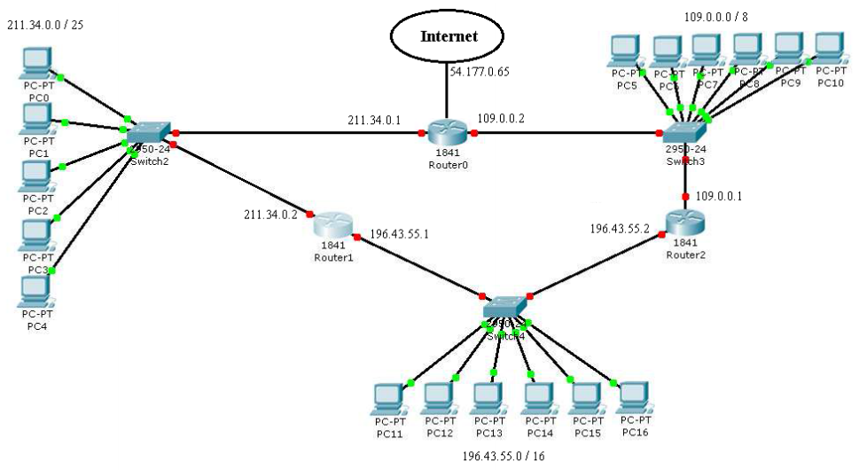

|  |  |  |  |
| --- | --- | --- | --- |
| Router 0 | | | |
| Dirección de destino | **Mask** | **Dirección Salida** | **Métrica** |
| 211.34.0.0 | 255.255.255.128 | 211.34.0.1 | 1 |
| 109.0.0.0 | 255.0.0.0 | 109.0.0.2 | 1 |
| 196.43.55.0 | 255.255.0.0 | 109.0.0.2 | 2 |
| 54.177.0.65 | 0.0.0.0 | 54.177.0.65 | 1 |

|  |  |  |  |
| --- | --- | --- | --- |
| Router 1 | | | |
| Dirección de destino | **Mask** | **Dirección Salida** | **Métrica** |
| 211.34.0.0 | 255.255.255.128 | 211.34.0.2 | 1 |
| 109.0.0.0 | 255.0.0.0 | 196.43.55.1 | 2 |
| 196.43.55.0 | 255.255.0.0 | 196.43.55.1 | 1 |
| 54.177.0.65 | 0.0.0.0 | 211.34.0.2 | 2 |

|  |  |  |  |
| --- | --- | --- | --- |
| Router 2 | | | |
| Dirección de destino | **Mask** | **Dirección Salida** | **Métrica** |
| 211.34.0.0 | 255.255.255.128 | 109.0.0.1 | 2 |
| 109.0.0.0 | 255.0.0.0 | 109.0.0.1 | 1 |
| 196.43.55.0 | 255.255.0.0 | 196.43.55.2 | 1 |
| 54.177.0.65 | 0.0.0.0 | 109.0.0.1 | 2 |

1. **Dibuja un grafo que muestre los pasos que realiza el protocolo ARP para el descubrimiento de direcciones MAC**

* Partimos de la situación dónde una estación se intenta comunicar con otra, la cual conoce su IP pero no su dirección MAC. Entonces se realiza una llamada a la dirección IP añadiendo la MAC de difusión.

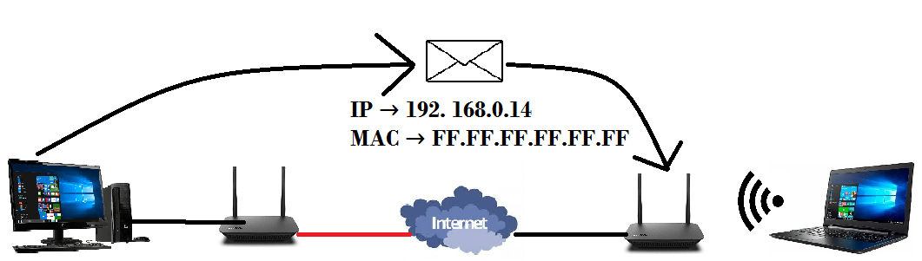

Esta solicitud se guarda en una tabla local, y la estación destinataria con la IP correspondiente responde a la llamada con un mensaje enviando todas sus direcciones MAC

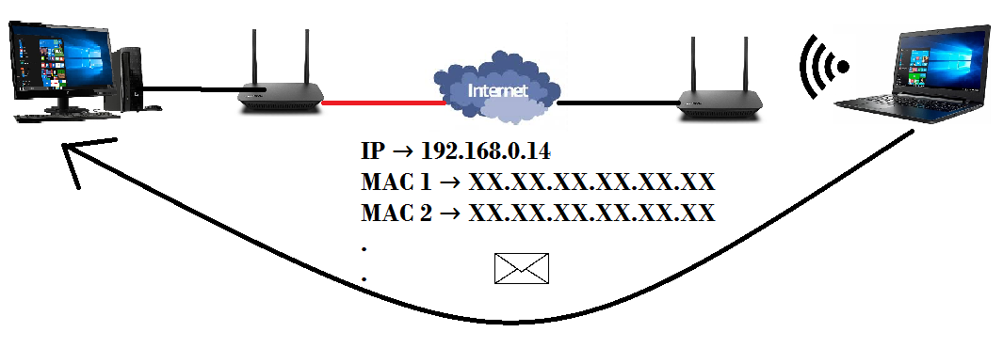

El equipo receptor responde al mensaje aportando la dirección MAC que está esperando el mensaje, una vez el equipo emisor obtiene este mensaje, guarde la información en una tabla local con toda la información de la comunicación.

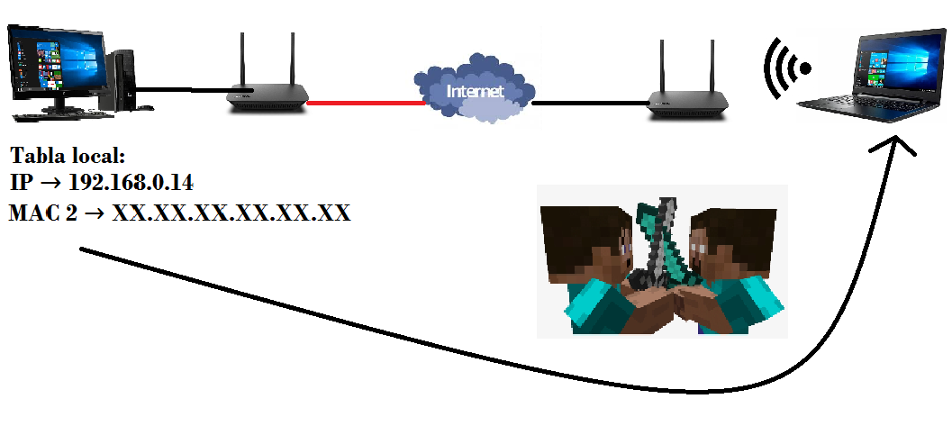

1. **Rellena el siguiente esquema teniendo en cuenta los direccionamientos a los distintos niveles si el PC 192.168.0.10 quiere comunicarse con el PC 192.168.0.200  
   Si quisiéramos conectarnos con la aplicación de FTP para enviar un archivo, que direccionamiento faltaría. Indica cómo se realizaría este direccionamiento.**

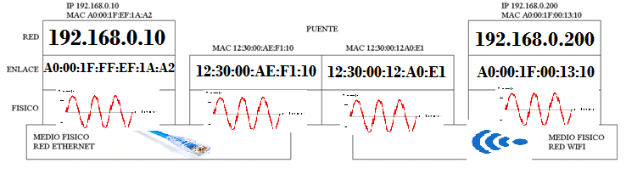

* Si nos queremos conectar con la aplicación FTP necesitaremos utilizar el direccionamiento de transporte, es decir, un puerto al que conectarnos. Para la aplicación FTP se utiliza el puerto 20 por lo que esta sería la dirección que nos falta para poder realizar este direccionamiento

1. **Compacta o expande las siguientes direcciones IPv6**

* 2001:0000:0db8:0000:0000:8a2e:0370:7334 → 2001:0:db8::8a2e:370:7334

2001:0000:0000:0000:8a2e:0db8:0370:0004 → 2001::8a2e:db8:370:4

2001:0004:8a2e:0000:0000:0000:0000:0004 → 2001:4:8a2e::4

2001:0004:0000:0000:8a2e:0000:0000:0004 → 2001:4::8a2e:0:0:4

2001:0000:0000:0008:0000:800e:03a0:0000 → 2001::8:0:800e:3a0:0

1. **Define a qué clase de subred pertenecen estas IP**

* 10.250.1.1 → 10 = 00001010 → Primer dígito es 0 por lo que es una red **Tipo A**

150.10.15.0 → 150 = 10010110 → Segundo dígito es 0 por lo que es una red **Tipo B**

192.14.2.0 → 192 = 11000000 → Tercer dígito es 0 por lo que es una red **Tipo C**

148.17.9.1 → 148 = 10010100 → Segundo dígito es 0 por lo que es una red **Tipo B**

119.18.45.0 → 119 = 01110111 → Primer dígito es 0 por lo que es una red **Tipo A**

249.240.80.78 → 249 = 11111001 → Sexto dígito es 0 por lo que es una red **Tipo F**

199.155.77.56 → 199 = 11000111 → Tercer dígito es 0 por lo que es una red **Tipo C**

215.45.45.0 → 215 = 11010111 → Tercer dígito es 0 por lo que es una red **Tipo C**

199.200.15.0 → 199 = 11000111 → Tercer dígito es 0 por lo que es una red **Tipo C**

33.0.0.0 → 33 = 00100001 → Primer dígito es 0 por lo que es una red **Tipo A**

219.21.56.0 → 219 = 11011011 → Tercer dígito es 0 por lo que es una red **Tipo C**